中国施工企业管理协会文件

中施企协财税字〔2019〕6号

关于征集会员企业融资需求的通知
各关联协会，会员企业及有关单位：
为促进会员企业优化资产负债结构，盘活存量资产，提高应收账款周转效率，实现减负债、控“两金”的目标，我会拟协助会员企业对接金融机构，利用资本市场解决资金管理难题，促进企业健康发展。金融机构服务内容主要包括以下三类：
一、企业应收账款资产证券化
建筑企业可以将应收甲方的款项打包，由金融机构在资本市场发行资产支持证券出售，从而实现应收账款的提前回收。应收款甲方资信较好的或者建筑企业自身评级较高（公开主体信用评级达到AA）的企业，可尝试采用该方式，提前回笼资金，降低应收款对资金的占用。最终可行性和资金成本依具体情况而定，具体详见附件1。
建筑企业可以将应收甲方的款项打包，由金融机构在资本市场发行资产支持证券出售，从而实现应收账款的提前回收。应收款甲方资信较好的或者建筑企业自身评级较高（公开主体信用评级达到AA）的企业，可尝试采用该方式，提前回笼资金，降低应收款对资金的占用。最终项目可行性和资金成本依具体情况而定，具体详见附件1。
二、PPP项目资产证券化
建筑企业作为社会资本方参与的列入财政部或国家发展改革委项目库的PPP项目，在项目建成投入运营后，可以通过资产证券化方式提前收回投入的资金。具体详见附件2。
三、为项目甲方（政府平台公司）发行债券融资
当项目甲方为地方政府旗下的城投公司时，可以通过介绍金融机构为甲方发行债券，帮助甲方完成融资，从而促进项目顺利开工建设。具体详见附件3。
现就以上三类金融服务，向各会员企业征集具体业务需求。请有需求意向的企业填写《建筑施工企业融资需求调查问卷》（附件4），于10月10日前发至我会邮箱jianzhucaishui@126.com。
联系方式：
郑求松：010-63253470，13511051209
冷 欣：010-63253461，18641595693
孙 鑫：010-63253415，18610679892
邮 箱：jianzhucaishui@126.com
网 址：www.cacem.com.cn
地 址：北京市海淀区北小马厂6号华天大厦4层
邮 编：100038
附件：1、企业应收账款资产证券化介绍
2、PPP项目资产证券化介绍
3、为甲方（政府平台公司）提供债券融资服务
4、建筑施工企业融资需求调查问卷

中国施工企业管理协会建筑财税工作委员会
2019年9月2日

附件1

企业应收账款资产证券化介绍
一、企业资产证券化基本概念
（一）企业资产证券化定义
证券公司、基金管理公司子公司等相关主体开展的，以基础资产所产生的现金流为偿付支持，通过设立特殊目的载体（SPV），采用结构化等方式进行信用增级，在此基础上发行资产支持证券的业务活动。
（二）基础资产
1.定义
符合法律法规规定，权属明确，可以产生独立、可预测的现金流且可特定化的单项或组合型的财产权利或者财产。
2.类型
应收账款、小额贷款债权、租赁债权等债权类资产，供水、供电、供气等未来收益权资产，信托受益权，以及不动产财产或不动产收益权等。
（三）主要参与主体
资产支持专项计划 | 证券化产品的发行人，证券公司或基金管理公司子公司为开展资产证券化业务专门设立的特殊目的载体
原始权益人 | 融资人，基础资产原始所有人
资产支持证券持有人 | 资金供给方，购买资产支持证券，获得固定收益及/或浮动收益
计划管理人  承销商 | 接受原始权益人委托设立SPV、作为受托人代表SPV行使权利和义务；  结构设计、资产选择、现金流分析、定价、起草发行文件、证券承销、申报
律师 | 起草发行文件和法律协议、协助解决法律、结构问题、协助报批
会计师/评估机构 | 提供基础资产的财务信息、现金流分析
评级机构 | 出具评级报告
托管银行 | 提供托管服务

（四）资产证券化的优势
1.突破融资瓶颈
一些发债存在制度障碍或者达到监管指标上限的企业以及资产负债率过高导致其发债比较困难的企业，可以通过资产证券化进入信用资本市场。
2.降低融资成本
基础资产的信用状况与发起人的信用状况相互独立，同时通过内外部的信用增进安排，可获得更高的信用评级，从而取得更低的发行成本。
3.优化财务状况
增强企业资产流动性，优化企业资产结构。
4.改变商业模式
针对表内固定资产（如商业物业等），Pre-REITs等形式可做到轻资产模式物业表外运营，减少资产折旧等造成的盈利压力。
二、企业应收账款资产证券化介绍
（一）企业应收账款资产证券化基本概念
1.企业应收账款是指企业因履行合同项下销售商品、提供劳务等经营活动的义务后获得的付款请求权，不包括因持有票据或其他有价证券而产生的付款请求权。
2.建筑施工企业应收账款的资产特征体现在，应收账款基于合同产生，有明确的合同文本，交易基础真实；账款支付的期限及日期明确，未来现金流稳定可预测；针对不同项目的债务人不同，资产相对分散。将应收账款作为合理的基础资产，使得对其进行资产证券化具有可行性。
3.应收账款资产证券化是以企业应收账款为基础资产而发行资产支持证券的活动，基于企业经营活动中应收账款在未来产生稳定现金流的前提下，企业以应收账款作为基础资产，以所产生的现金流为偿付支持，通过结构化等方式进行信用增级发行资产支持证券进行融资。
- 企业应收账款资产证券化的运作模式
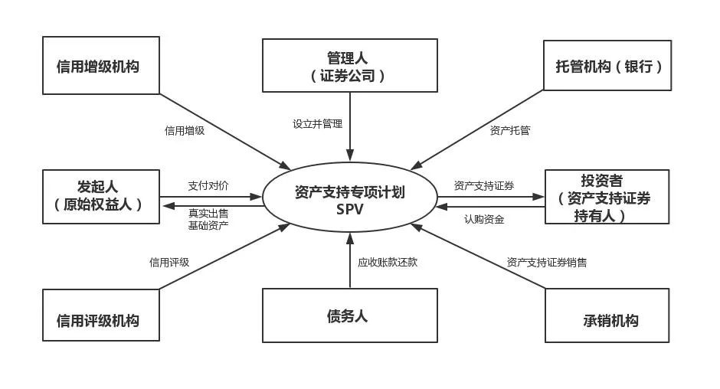
1.确定基础资产、组建资产池。原始权益人（发起人）根据自身融资需求，对应收账款进行甄别选出符合要求的基础资产，也可筛选多个资产组成资产池。
2.设立特殊目的实体(Special Purpose Vehicle,SPV)。特殊目的实体是资产证券化的主体，其设立目的在于将证券化资产与原始权益人其他资产隔离，以便完成资产受让。根据《管理规定》第四条规定，建筑企业可以委托证券公司、基金管理公司子公司发行资产支持专项计划作为特殊目的载体SPV。
3.真实出售。原始权益人向SPV进行基础资产的真实出售。基础资产只有经过真实出售，才能够和原始权益人的经营风险相隔离。如原始权益人破产，其债权人和股东对基础资产无任何追索权；如果基础资产不足以偿还本息，投资者的追索权也仅限于基础资产。
4.证券销售。SPV采取公开发售或私募方式将经过信用评级的证券交给证券承销商包装销售，承销商将证券销售给投资者。
5.支付对价。证券承销商将发行证券的收入交付给SPV，并由SPV按约定价格向原始权益人支付收购证券化资产的对价。
6.清偿证券。一般业务模式下，SPV在合同约定的证券偿付日按时、足额地向投资者偿付本息。本息全部偿付完毕，资产池产生的现金流尚有剩余的，将被返还给原始权益人，资产证券化交易的全部过程就此结束。
（三）建筑施工企业发行资产证券化的优势
1.降低应收账款占比，避免因应收账款占比过高可能造成的企业财务风险，提高资金利用率
建筑施工企业自有资金难以保证兼顾自身运营及项目施工成本支出，一旦应收账款引起坏账，严重情况下将会导致企业资金链断裂，甚至面临破产的风险。因应收账款比例过大，导致公司为继续经营而对外借款，使得企业财务负担加重。
由于《建筑施工合同》中约定的付款方式大多是按进度分期付款，造成众多企业施工中需要先行垫付，没有及时的资金回流，这增加了企业成本，降低了流动资金的周转率。
通过发行应收账款资产证券化产品，可降低应收账款占比，避免因应收账款占比过高可能造成的企业财务风险，提高资金利用率。
2.金融行业监管政策为建筑施工企业进行应收账款证券化提供发展空间
自资管新规发布以来，资管业务环境逐步趋严，针对非标准化债权资产的资管业务已被叫停，此外通过资金池实施“借短投长”投资非标债权的传统路径已被封死。因资产证券化业务不属于资管新规规制范围，其通过对债权类资产实施证券化，从而达到将非标转化资产转化为标准化资产的目的，进而为企业打开融资渠道。监管政策为资产证券化的发展提供了市场空间。
（四）建筑施工企业应收账款资产证券化产品发行条件
1.应收账款债务人影子评级一般在AA及以上或资产支持专项计划增信主体评级AA及以上
2.基础资产标准
（1）应收账款基于真实、合法的交易活动产生，交易对价公允，交易合同合法有效；
（2）原始权益人已经履行了合同项下的义务，合同付款条件已满足，且债务人履行其付款义务不存在抗辩事由和抵销情形；
（3）作为基础资产的应收账款可特定化，金额、付款时间应当明确、无争议（根据建筑施工合同和验工计价单）；
（4）基础资产权属清晰明确，无附带抵押、质押等担保负担或者其他权利限制；
（5）基础资产具有分散性，在选择资产时应注重资产的债权债务关系实质，避免将 “某一集团”资产装入一个资产池，保证基础资产债务人至少10家且不存在关联关系。

附件2

PPP项目资产证券化介绍
一、PPP项目资产证券化的基本概念
（一）含义
PPP项目资产证券化（简称“PPP+ABS”）是以PPP项目所产生的现金流为基础资产，组建SPV，通过一定的结构安排，最终实现证券化的融资方式。
其中PPP项目是指在基础设施及公共服务领域建立的一种长期合作关系。通常模式是由社会资本承担设计、建设、运营、维护基础设施的大部分工作，并通过“使用者付费”及必要的“政府付费”获得合理投资回报；政府部门负责基础设施及公共服务价格和质量监管，以保证公共利益最大化。
（二）分类
PPP项目企业资产证券化业务的具体分类如下：
1.按照项目阶段分类
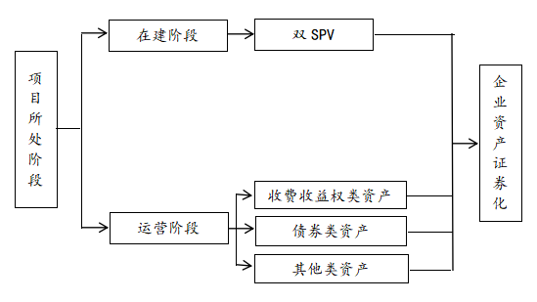
2.按照基础资产类型分类
PPP项目主要包括市政供水、供暖、供气、医疗服务、养老服务、地下管廊、污水处理、环境保护、保障房、轨道交通等项目。
其中收益权资产包括使用者付费模式下的收费收益权、政府付费模式下的财政补贴、可行性缺口补助模式下的收费收益权和财政补贴；债权资产主要包括PPP项目银行贷款、PPP项目融资租赁债权和企业应收账款/委托贷款/信托贷款；股权资产主要是指PPP项目公司股权或基金份额所有权。如下图：
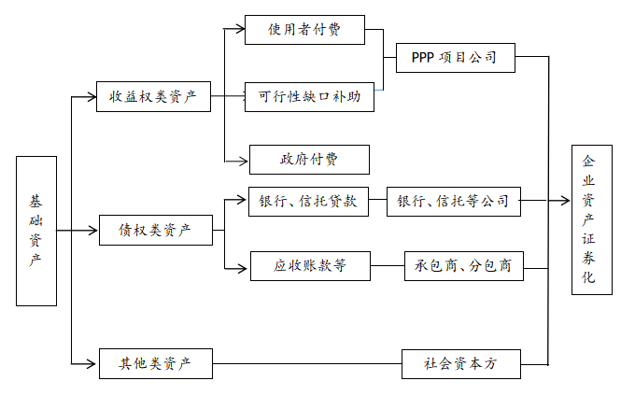（1）使用者付费
使用者付费模式下的基础资产是项目公司在特许经营权范围内直接向最终使用者供给相关服务和基础设施而享有的收益权。由项目公司直接从最终用户处收取费用，以回收项目的建设和运营成本并获得合理收益。此模式下的PPP项目往往具有需求量可预测性强，现金流稳定且持续的特点。但特许经营权对被授予的资金实力、管理经验和技术等要求较高，因此在使用者付费模式下转让给SPV的基础资产一般是特许经营权产生的未来现金流入，而不是特性经营权的直接转让。这种模式的PPP项目主要包括市政供热和供水、城市管道天然气、道路收费权（铁路、公路、地铁等）机场收费权等等。
在大多数使用者付费的PPP项目中，资产证券化的基础资产是收费收益权，这是由于对收费权的主体一般都有特殊的资质要求，收费权本身的转让目前无法办理变更和过户登记，比如高速公路收费权，而由于收益权都是建立在收费权的基础上的，因此此类项目都需要把收费权质押给专项计划，以确保基础资产(收费收益权)在专项计划名下，从而确保现金流的回收。
（2）政府付费
政府付费模式下的基础资产是PPP项目公司提供基础设施和服务而享有的财政付费的权利。政府付费是公用设施类和公共服务类项目中较为常用的付费机制，在一些公共交通项目中也会采用这种机制。这种模式下项目公司获得的财政付费和提供的基础设施和服务数量、质量和效率相挂钩，项目公司也不直接向最终使用者提供基础设施和服务，如垃圾处理、水源净化、市政道路等不具备收益性的基础设施项目。但这种模式下财政付费应遵循财政承受能力的相关要求，即不能超过一般公共预算支出的10%。因此，以财政付费为基础资产的PPP项目资产证券化要重点考虑政府财政支付能力、预算程序等影响。
就非经营性PPP项目而言，政府财政付费一般分可用性服务费与运维绩效服务费。可用性服务费一般对应着新建及改建项目的建设总投资及其在运营期的回报，在项目建成两年后，可用性服务费对应的绩效考评已经通过，资产上无任何瑕疵和负担。这部分资产证券化可以不需要最终权益人承包商等来担保，实现和承包商的隔离。而运维绩效服务费一般对应运营期运营及维护成本，资产上对应着大量的运营及维护义务，只有通过每年绩效考评后才能获得现金流，能否获得现金流以及能够获得多少存在不确定性。因此可用性服务费是PPP资产证券化最具操作性的基础资产。
（3）可行性缺口补助
可行性缺口补助是指在使用者付费无法满足社会资本或项目公司的成本回收和合理回报时，由政府以财政补贴、股本投入、优惠贷款和其他优惠政策的形式，给予社会资本或项目公司的经济补助。这种模式通常运用于可经营性系数相对较低、财务效益相对较差、直接向最终用户提供服务但仅凭收费收入无法覆盖投资和运营回报的项目，例如科教文卫和保障房建设等领域。可行性缺口补助模式下的基础资产是政府财政补贴，权益人为项目公司，是优良的基础资产。在PPP项目合同下，地方政府按照事先公开的收益约定规则，应当支付或承担的财政补贴，可以视为持续、稳定的现金流，是不在负面清单上的基础资产。
二、PPP项目资产证券化的相关政策
证监会 | 《国家发展改革委 中国证监会关于推进传统基础设施领域政府和社会资本合作（PPP）项目资产证券化相关工作的通知》（发改投资〔2016〕2698号）  《财政部 人民银行 证监会关于规范开展政府和社会资本合作项目资产证券化有关事宜的通知》(财金〔2017〕55号)
上交所、深交所 | 《政府和社会资本合作（PPP）项目资产支持证券挂牌条件确认指南》（2017.10）  《政府和社会资本合作（PPP）项目资产支持证券信息披露指南》（2017.10）
三、PPP项目资产证券化开展现状
截止目前，交易所共完成PPP资产证券化项目发行11单，金额100亿元；其中报价系统1单、深交所2单、上交所8单；从发行时间来看，主要集中在2017年，2018年至今发行2单；从底层资产类别看，以收费权类为主，部分包含股权。已发行的PPP资产证券化项目具体信息如下表所示：
序号 | 项目名称 | 计划管理人 | 规模  （亿元） | 期限  （年） | 挂牌场所 | 基础资产类型 | 原始权益人及其评级 | 增信方及其评级 | PPP项目所在城市 | PPP项目付费类型 | 社会资本方名称
1 | 太平洋证券新水源污水处理服务收费收益权资产支持专项计划 | 太平洋证券股份有限公司 | 8.4 | 10 | 报价系统 | 污水处理服务费及其他应付款项 | 新疆昆仑新水源科技股份有限公司 | 北京碧水源科技股份有限公司  （AA） | 乌鲁木齐 | 政府付费 | 北京碧水源科技股份有限公司  （民企）
2 | 广发恒进-广晟东江环保虎门绿源PPP项目资产支持专项计划 | 广发证券资产管理  （广东）有限公司 | 3.2 | 15 | 深交所 | 污水处理收费收益权 | 东莞市虎门绿源水务有限公司 | 广东省融资再担保有限公司  （AAA） | 东莞 | 政府付费 | 东莞市虎门绿源水务有限公司  （民企）
3 | 华西证券-川投PPP项目资产支持专项计划 | 华西证券股份有限公司 | 2.5 | 11 | 深交所 | 私募基金（底层现金流为停车场收入） | 四川省投资集团有限责任公司（AAA） | 无外部增信 | 成都 | 使用者付费+可行性缺口补贴 | 四川省投资集团有限责任公司  （国企）
4 | 国君资管山财大莱芜校区PPP资产支持专项计划 | 上海国泰君安证券资产管理有限公司 | 6.7 | 10 | 上交所 | 基础设施收费收益权 | 莱芜华瑞城投发展有限公司 | 中国核工业建设股份限公司  （AAA） | 山东莱芜 | 政府付费 | 中国核工业华兴建设有限公司  （国企）
5 | 华夏幸福固安工业园区新型城镇化PPP项目资产支持专项计划 | 中信证券股份有限公司 | 32 | 6 | 上交所 | 信托受益权（底层资产为债权及股权分红权利） | 九通基业投资有限公司(AA+) | 华夏幸福股份有限公司（AAA） | 河北固安 | 政府付费 | 华夏幸福股份有限公司  （民企）
6 | 中海恒信-联储证券-仪征技师学院PPP项目资产支持专项计划 | 中海恒信资产管理  （上海）有限公司 | 3.8 | 12 | 上交所 | 基础设施收费收益权 | 仪征市精诚教育发展有限公司 | 仪征市十二圩新区建设有限公司  （AA） | 扬州仪征 | 政府付费 | 仪征市精诚高级中学（民企）
7 | 中信建投-网新建投庆春路隧道PPP项目资产支持专项计划 | 中信建投证券股份有限公司 | 11.58 | 14 | 上交所 | 所有专营补贴收入所对应的债权 | 杭州庆春路过江隧道有限公司 | 浙大网新建设投资集团有限公司（AA） | 杭州 | 政府付费 | 浙大网新建设投资集团有限公司  (民企)
8 | 中信证券-首创股份污水处理PPP项目收费收益权资产支持专项计划 | 中信证券股份有限公司 | 5.3 | 18 | 上交所 | 基础设施收费收益权 | 临沂首创博瑞水务有限公司 | 北京首创股份有限公司(AAA) | 山东临沂 | 政府付费 | 北京首创股份有限公司  (民企)
9 | 华夏幸福固安工业园区新型城镇化PPP项目供热收费收益权资产支持专项计划 | 招商证券资产管理有限公司 | 7.06 | 6 | 上交所 | 供热收费收益权 | 固安九通基业公用事业有限公司 | 华夏幸福股份有限公司  （AAA） | 河北固安 | 使用者付费 | 华夏幸福股份有限公司  （民企）
10 | 富诚海富通-浦发银行PPP项目资产支持专项计划 | 上海富诚海富通资产管理有限公司 | 15.25 | 15 | 上交所 | 信托受益权（底层资产针对PPP项目公司贷款债权） | 上海国泰君安证券资产管理有限公司 | 无外部增信 | 辽宁唐山 | 使用者付费 | 鞍钢建设集团有限公司  （国企）
11 | 中信建投-京蓝沐禾PPP项目可持续发展资产支持专项计划 | 中信建投证券股份有限公司 | 4.11 | 9 | 上交所 | 基础设施收费收益权 | 京蓝沐禾节水装备有限公司 | 深圳市高新投集团有限公司  （AAA） | 内蒙古赤峰市 | 政府付费 | 京蓝生态科技有限公司  （民企）

四、PPP项目资产证券化的突出优势
（一）同时破解PPP项目融资难和退出渠道不畅两大难题，利好PPP发展。
（二）拓宽融资渠道。对于有符合要求的基础资产的PPP项目，通过发行资产支持证券为项目融资，能盘活存量资产，将原本只能在一级市场上交易的资产在二级市场流通，提高其流动性，有效拓宽PPP项目的融资渠道，破解项目融资难题。
（三）降低融资成本。资产证券化产品一般会进行结构化设计，一般分为优先和次级两级，部分还可增加中间级，通过风险收益匹配，再加上増信措施提升债券的信用评级，可达到降低融资成本的目的。
（四）丰富退出方式。对于PPP项目投资产生的收益或稳定的现金流，如高速公路、桥梁、供水、供热、供气等产生的收费收益权，可借助资产证券化，转化为可上市交易的标准化产品，实现资本流动，丰富社会资本的退出方式。

附件3

为甲方（政府平台公司）提供债券融资服务
一、具体服务内容概要
目前，协会的大量会员企业承接了地方政府的基础设施、安置房、道路交通等建设项目施工工作，甲方企业通常为当地政府平台公司。金融机构目前可为满足一定条件的政府平台公司提供企业债券融资服务，为政府平台公司发行企业债券，借助资本市场的力量为其筹措低成本、长期限的资金，直接补充项目建设资金，开拓直接融资渠道，在银行贷款之外实现直接融资。
二、对会员企业的有利影响
虽然为政府平台公司发行债券融资并不是直接为会员企业融入资金，但是依然能给会员企业带来有利影响：
（一）为项目业主（委托方）筹集项目建设资金，降低会员企业垫资压力或保障项目结算
为政府平台公司发行债券，可以为平台公司筹集长期限的低成本资金，尤其是企业债等品种要求债券资金必须定向用于固定资产投资项目。如果会员企业为施工方的项目符合发行企业债券的条件，则可以直接以该项目作为债券资金用途申请发行企业债券，直接解决该项目建设方垫资的压力，或者直接保障了该项目后续结算的资金。即使会员企业为施工方的项目不能直接用于申请发行企业债券，但企业债券一般发行额度可设置不超过40%的比例用于补充营运资金，则协助政府平台公司发行债券也可以帮助平台公司筹措部分可灵活运用的资金，用于间接保障会员企业参与的项目结算。
（二）增强会员企业与项目业主（委托方）的多方位合作，增强合作粘性
项目施工的市场竞争异常激烈，为获取新项目、保持与项目业务的良好合作关系，需要提供除施工服务以外的其他服务，例如垫资。而政府平台公司承担了地方政府基础设施的建设任务，并在获得政府结算前筹集大量资金用于项目的代建业务。因此，协助发行债券可以直接为政府平台类企业缓解资金压力，可作为给项目业主提供的增值服务，增强会员企业与项目业主（委托方）的多方位合作，增强合作粘性。
三、债券融资具体开展的标准及工作流程
（一）债券融资主体选择标准
地方平台公司发行的债券主要为企业债券，企业债券的发行主体资格主要需要考察地方平台公司所属地区的经济发展状况与公司自身的资质状况。简要的初步筛选标准如下（至少满足其中一条）：
1.所属地区地方政府一般预算收入达到16亿元以上（经济开发区不低于10亿元）；
2.平台公司已有债券市场认可度主体信用评级AA级或以上；
3.平台公司总资产超过70亿元，净资产超过30亿元。
（二）债券融资工作流程介绍
地方平台公司发行债券的主要通过发改委的企业债券为主，具体的工作流程主要包括：准备阶段、申报阶段、发行阶段。
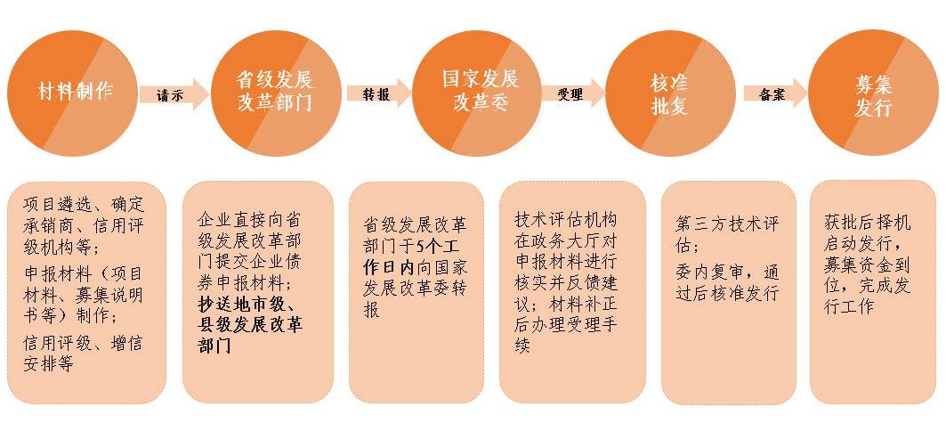

附件4

建筑施工企业融资需求调查问卷
一、公司基本信息
公司名称 |  | 公司成立时间 | 年
公司主营业务简介
公司性质 | 国企□  民营□ | 公司所属行业
公司所在行业排名 |  | 公司公开市场主体评级（如有）
可提供增信主体名称（如有） |  | 增信主体公开市场评级（如有）
应收账款前5大客户名称（如有主体评级，可列式）
公司财务数据 | 2019年3月末/1-3月 | 2018年末/2018年度 | 2017年末/2017年度
总资产（亿）
净资产（亿）
应收账款（亿）
应付账款（亿）
营业收入（亿）
净利润（亿）
经营净现金流（亿）
备注：以上信息，若涉及企业不便公开的内容，可以选择性填写。公司财务数据如果知晓具体数值可直接填写，若只熟悉大致区间，可选择代表区间范围的字母填入表格中：
总资产：A:小于等于20亿元；B:大于20亿元且小于等于50亿元；C:大于50亿元但小于等于200亿元； D 大于200亿元但小于等于500亿元； E 大于500亿元
净资产：A:小于等于10亿元；B:大于10亿元且小于等于25亿元；C:大于25亿元但小于等于100亿元；D 大于100亿元但小于等于250亿元；E 大于250亿元
应收账款：A:小于等于10亿元；B:大于10亿元且小于等于25亿元；C:大于25亿元但小于等于100亿元；D 大于100亿元但小于等于250亿元；E 大于250亿元
应付账款：A:小于等于10亿元；B:大于10亿元且小于等于25亿元；C:大于25亿元但小于等于100亿元；D 大于100亿元但小于等于250亿元；E 大于250亿元
营业收入： A:小于等于1亿元；B:大于1亿元且小于等于5亿元； C:大于5亿元但小于等于10亿元；D 大于10亿元但小于等于50亿元；E 大于50亿元
净利润： A:亏损；B:盈利，但小于等于5000万元；C:大于5000万元但小于等于1亿元；D 大于1亿元但小于等于5亿元；E 大于5亿元
经营净现金流：A:小于等于1亿元；B:大于1亿元且小于等于5亿元；C:大于5亿元但小于等于10亿元；D 大于10亿元但小于等于50亿元；E 大于50亿元
二、公司融资需求
拟融资规模（万元）
意向产品发行利率（%）
最高可承受综合融资成本（包含所有中介费用，%）
期望最长的融资期限（年）
资金用途
三、公司历史资本市场债务融资情况
产品名称 | 发行规模 | 发行期限 | 发行利率 | 产品评级
四、联系方式
姓名 |  | 部门及职务
电话 |  | 邮箱

